Komunikat prasowy

Nowy model pieca: EcoSmartCure
Elastyczne energetycznie suszenie: Dürr wprowadza technologię Qflex

Radom, 26 maja 2026 r. – Do tej pory piece stosowane w procesach suszenia w przemyśle motoryzacyjnym były projektowane z myślą o konkretnym źródle ciepła. Wahania cen energii, niepewność dostaw oraz ambitne cele redukcji CO₂ zwiększa zapotrzebowanie na bardziej elastyczne systemy. Dzięki technologii Qflex firma Dürr wprowadza nową koncepcję, która umożliwia całkowite oddzielenie pieców od źródła ciepła. Pozwala to producentom samochodów korzystać z różnych źródeł energii lub przełączać się między nimi w przyszłości bez konieczności ingerencji w konstrukcję pieca.

Dürr wyposaża całą swoją gamę pieców w scentralizowaną technologię grzania i będzie koncentrować się w przyszłości na dwóch systemach energoelastycznych: EcoInCure i EcoSmartCure z technologią Qflex. Zmienny obieg grzewczy w piecach może być zasilany wszystkimi istotnymi źródłami energii – czy to gazem ziemnym, energią elektryczną, czy nawet wodorem w przyszłości. Ta elastyczność energetyczna oznacza, że operator systemu nie jest już uzależniony od jednego konkretnego rodzaju energii wynikającego z wybranego typu pieca.

„Dziś nikt nie jest w stanie przewidzieć, które źródło energii będzie jutro dostępne w wystarczającej ilości i w rozsądnej cenie” – wyjaśnia korzyści płynące z nowej koncepcji dr Heiko Dieter, Menedżer Produktu w firmie Dürr. „Jeśli na przykład dostawy gazu zostaną nagle przerwane, istnieje ryzyko wzrostu kosztów, a nawet zatrzymania produkcji. Elastyczne energetycznie piece gwarantują w takiej sytuacji alternatywne źródło zasilania. Jeśli dane źródło energii przestaje być opłacalne, operator może przy minimalnym nakładzie pracy przejść na inne – bez ingerencji w konstrukcję pieca. Wybór systemu hybrydowego umożliwia również automatyczne przełączanie na najtańsze źródło energii w zależności od pory dnia”.

Technologia Qflex jako fundament technologiczny
Sercem koncepcji jest centralny moduł grzewczy, który wytwarza ciepło do suszenia nadwozi i dostarcza je w razie potrzeby do poszczególnych stref za pomocą obiegu grzewczego. Niezależny moduł grzewczy może być zasilany gazem lub energią elektryczną. Jeśli operator zdecyduje się później zmienić źródło energii – na przykład z powodu instalacji własnego systemu fotowoltaicznego – nie są wymagane żadne zmiany w piecu, a modyfikacji podlega jedynie moduł grzewczy. Technologia Qflex ułatwia też integrację innowacyjnych rozwiązań, takich jak elektryczne magazyny energii o wysokiej temperaturze, służące do przechowywania energii do późniejszego wykorzystania.

Dwa piece dostosowane do różnych zastosowań
Poprzeczny piec EcoInCure, sprawdzony w ponad 30 lakierniach na całym świecie, spełnia najwyższe wymagania w zakresie dynamiki nagrzewania, niezawodności procesu i jakości lakierowania. EcoSmartCure to innowacyjne rozwiązanie oparte na tradycyjnym wzdłużnym trybie pracy. Innowacyjność polega na połączeniu koncepcji centralnego ogrzewania z zasadą stop-and-go, w której nadwozie przechodzi przez zdefiniowane fazy postoju. W porównaniu z konwencjonalnymi piecami taki tryb pracy umożliwia znacznie bardziej precyzyjną kontrolę temperatury. Nadwozie jest nagrzewane strategicznie tam, gdzie to konieczne, zamiast kierować strumień powietrza na duże powierzchnie. Redukuje to obciążenia termiczne, szczególnie dla grubszych elementów, takich jak progi samochodów elektrycznych, i poprawia jakość powłoki.

Kompaktowa konstrukcja do nowych i modernizowanych instalacji
Oba piece to kompaktowe systemy jednopoziomowe, które nie wymagają żadnych dodatkowych poziomów zasilania. Ich niewielkie zapotrzebowanie na przestrzeń ułatwia integrację w istniejących budynkach. EcoInCure i EcoSmartCure stanowią zatem atrakcyjne rozwiązanie ekonomiczne dla modernizacji typu brownfield – zarówno względem kontekście CAPEX, jak i OPEX.

EcoSmartCure jest obecnie testowany do zastosowań przemysłowych. „Duże zainteresowanie klientów oraz dwa już realizowane projekty potwierdzają, że trafiliśmy w potrzeby rynku” – podkreśla dr Dieter. „Elastyczność energetyczna przestała być odległą wizją. Technologia Qflex w naszych piecach już dziś oferuje rozwiązanie pozwalające elastycznie reagować na zmienne rynki energii i dynamiczne warunki produkcjne w branży motoryzacyjnej”.

Ilustracje
Poniższe obrazy są dostępne tutaj do pobrania w wysokiej rozdzielczości.

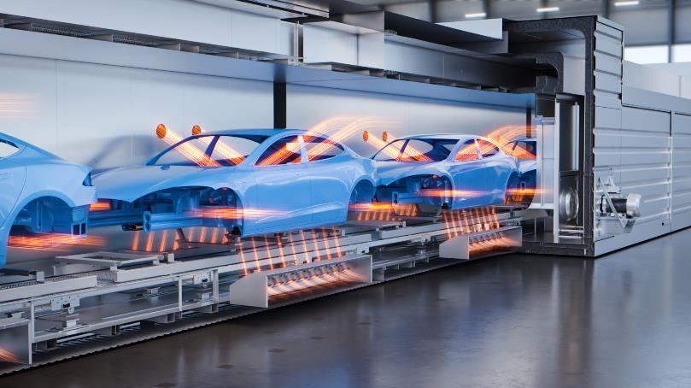
Ilustracja nr 1: EcoSmartCure łączy scentralizowaną koncepcję ogrzewania z zasadą stop-and-go.

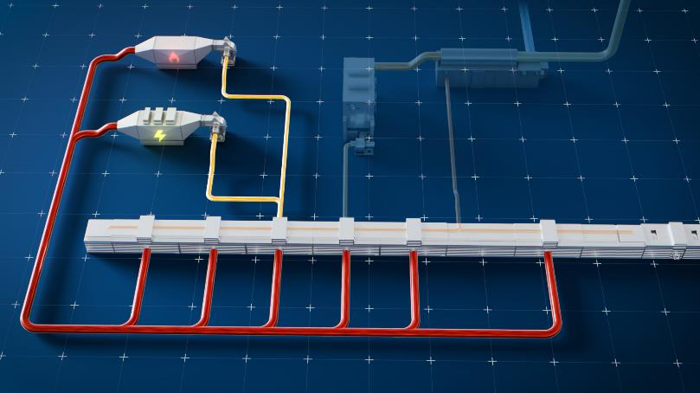
Ilustracja nr 2: Dürr wyposaża całą swoją ofertę pieców w scentralizowaną technologię ogrzewania.

Założona w 1990 roku w Radomiu, na południe od Warszawy, firma Dürr Poland specjalizuje się w dostarczaniu systemów transportu technologicznego, projektowaniu w zakresie mechanicznym oraz dostarczaniu oprogramowania hard i software. Do obszarów działalności spółki należy również podmontaż przenośników i szaf sterowniczych oraz ich uruchomienie na budowie, które znajdują zastosowanie w przemyśle motoryzacyjnym oraz innych branżach przemysłowych. Firma zatrudnia ok. 600 pracowników.
Dzięki bogatemu doświadczeniu, Dürr Poland wspiera klientów w optymalizacji procesów produkcyjnych, zwiększaniu efektywności oraz zapewnianiu wysokich standardów jakości. Accevo Sp. z o.o. z siedzibą w Krakowie dostarcza kompleksowe rozwiązania IT dla zoptymalizowanej produkcji procesowej.

Grupa Dürr jest jedną z wiodących na świecie firm zajmujących się inżynierią mechaniczną i budową maszyn, posiadającą szczególne kompetencje w dziedzinie automatyzacji, cyfryzacji i efektywności energetycznej. Jej produkty, systemy i usługi umożliwiają wysoce wydajne i zrównoważone procesy produkcyjne – głównie w przemyśle motoryzacyjnym, dla producentów mebli i domów drewnianych, a także w montażu produktów medycznych i elektrycznych oraz w produkcji akumulatorów. Grupa Dürr osiągnęła w 2025 r. obroty w wysokości 4,2 mld euro i obecnie zatrudnia około 18 000 pracowników w 124 lokalizacjach w 32 krajach. Od momentu sprzedaży działu technologii środowiskowych pod koniec października 2025 r. działalność firmy została skonsolidowana w trzech działach:

- Automotive: technologia malowania, montaż końcowy, technologia testowania i napełniania, a także technologia produkcji elektrod akumulatorowych
- Industrial Automation: systemy montażowe i testowe do komponentów samochodowych, urządzeń medycznych i towarów użytkowych, a także rozwiązania w zakresie zrównoważonej technologii
- Woodworking: maszyny i urządzenia dla przemysłu drzewnego

Contact
Dürr Systems AG
Carina Lachnit
Marketing
Phone: +49 7142 78-4899
E-Mail: carina.lachnit@durr.com
www.durr.com

Biuro prasowe w Polsce:
Żaneta Kurczyńska
tel: 668 132 415
e-mail: z.kurczynska@synertime.pl

